Universidad Mariano Gálvez de Guatemala

Análisis de sistemas

Ing. Esduardo del águila

Fase de Análisis

Yavhé Sergio Enrique Orozco Valle

0901-17-6739

DIAGRAMA DE CONTEXTO

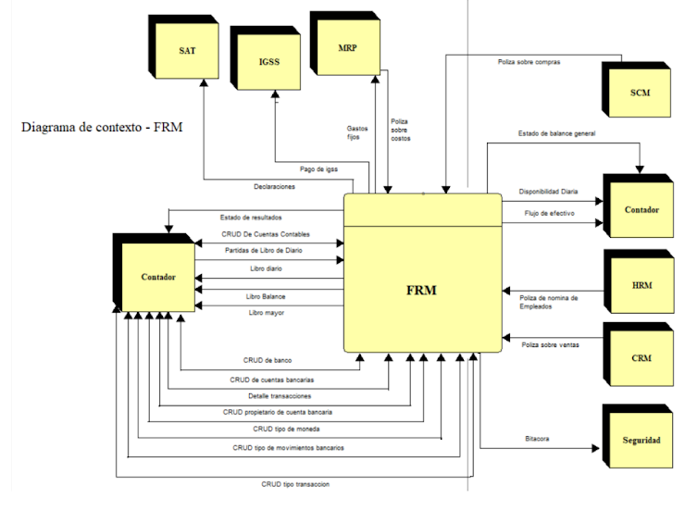

DIAGRAMA DE FLUJO DE PROCESO DE CONTEXTO

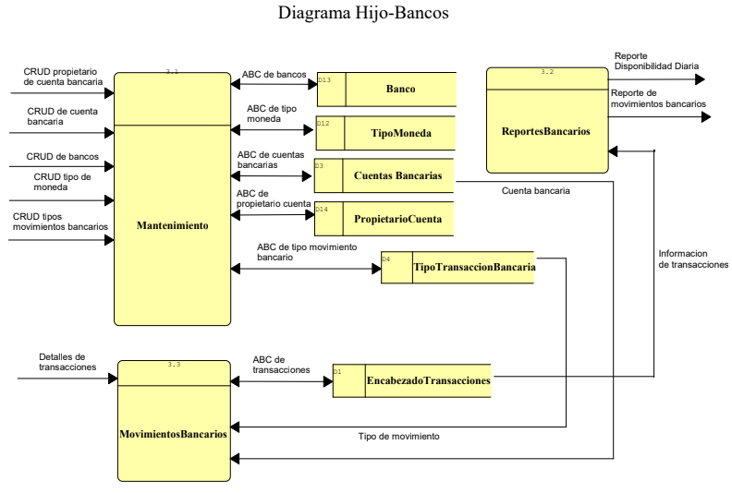

DIAGRAMA DE FLUJO DE PROCESO HIJO

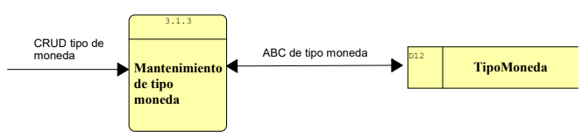

DIAGRAMA DE CLASES (Navegador)

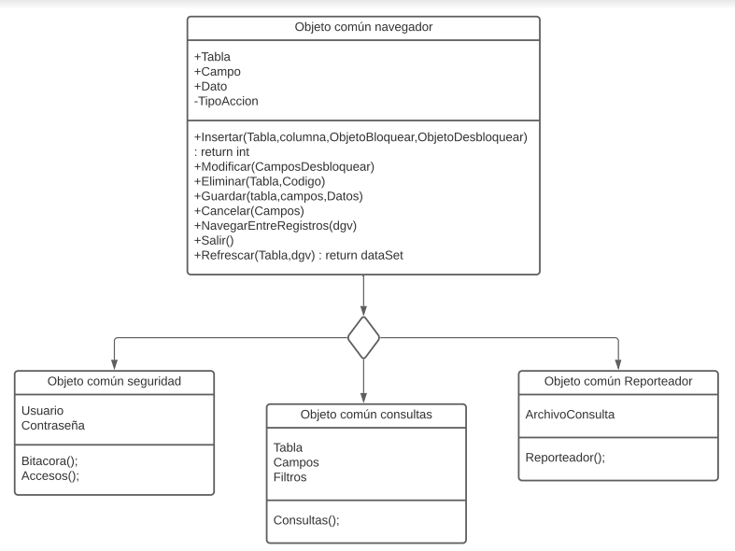

DIAGRAMA DE COMPONENTES (Navegador)

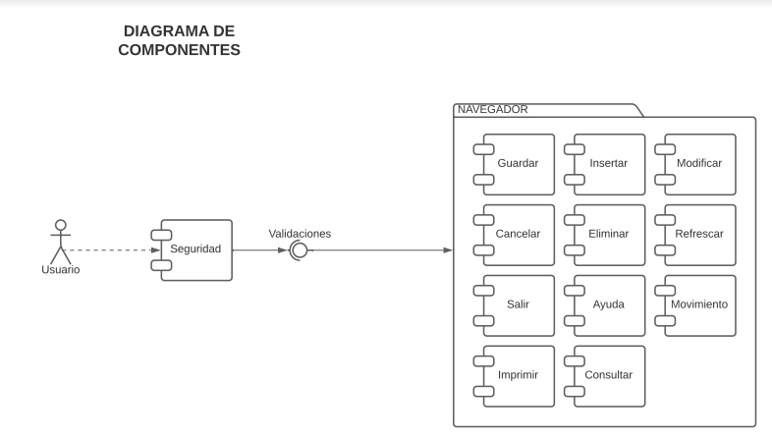

DIAGRAMA DE CASOS DE USO

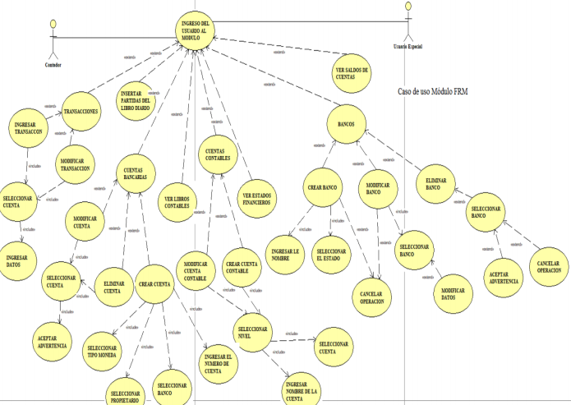

DIAGRAMA ENTIDAD RELACIÓN

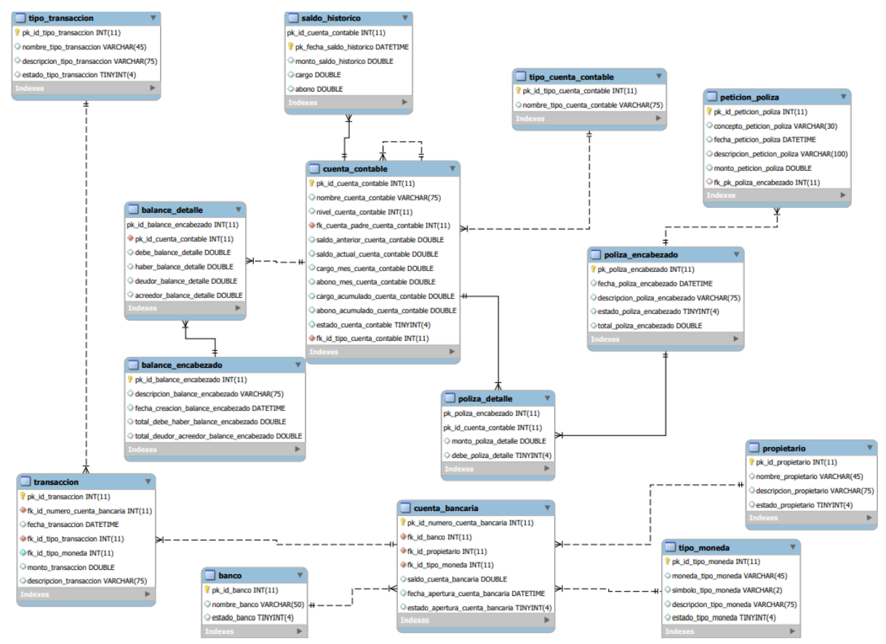



DIAGRAMA DE SECUENCIA (Navegador)

